**Présidence de la République**

*Service de la Correspondance Présidentielle*

*Bureau d’Analyse*

Arthur BAUBEAU-LUBAN

Paris, le 07 avril 2017

**NOTE d’analyse**

**OBJET** : Analyse des correspondances adressées au Chef de l’Etat au cours du mandat portant sur la politique éducative : *Une « Refondation de l’école » jugée décevante au regard des fortes attentes.*

L’éducation, priorité du candidat Hollande, l’a également été pour les correspondants au cours du quinquennat. Pour eux, cette priorité a d’ailleurs quasiment résumé la thématique de la Jeunesse au seul sujet de l’Education. Le volume de courrier en témoigne : plus de 8000 en cinq ans. Si d’autres thèmes ont atteint ou dépassé ce volume, ils ont pour la plupart bénéficié des « pics » concentrés sur une courte période. Ce n’est pas le cas du sujet « éducation », pour lequel les volumes mensuels ont toujours été élevés (près de 150 courriers par mois en moyenne), avec cependant de plus fortes mobilisations, à l’occasion de chaque réforme annoncée et des rentrées scolaires[1].

**La forte attente concernant la politique éducative se ressent dès le début du quinquennat.** Ainsi, de mai à décembre 2012, 571 Français ont souhaité saluer les engagements pris lors de la campagne et apprécié l’exercice de la concertation « Refondons l’école de la République », lancée le 5 juillet 2012.

* « *la refondation de l’école suscite un immense espoir dans le pays d’autant qu’il s’agit de bâtir l’avenir de notre pays* » (parent d’élève)
* « *Je suis ravie de pouvoir participer à cette consultation. C’est ensemble que nous arriverons à refonder l’école tant affaiblie par vos prédécesseurs* » (enseignante)

Les correspondants se sont réappropriés le terme « refondation », créant chez eux une forte attente relative à la politique éducative qui allait être mise en place. Or, **les différentes réformes n’ont pas semblé répondre à cette attente de « refondation » ou de « transformation » et ont été perçues comme des « *ajustements à la marge* », des «*bricolages* »** : « *la progression invoquée par monsieur Peillon n’a rien d’une Refondation de l’Ecole de la République (…)* *ce rapport de 52 pages sur la "Refondation de l'école" est un grand vide ignorant des réalités du terrain et a été fait par des gens qui n'ont plus vu un élève depuis des années.* » (enseignant)

Ainsi, malgré l’enthousiasme initial, les critiques et oppositions aux premières mesures se sont exprimées rapidement et massivement[2].

1. La réforme des rythmes scolaires : une réorganisation plus qu’une refondation

Dès juin 2012, quelques réserves sont émises par des parents d’élèves suite à l’annonce par Vincent Peillon du retour à la semaine de cinq jours et d’une modification de l’organisation du calendrier scolaire.

Alors que la réforme des rythmes scolaires ne sera appliquée qu’à la rentrée 2014, l’opposition s’intensifie dès septembre 2012. Celle-ci est très majoritairement menée par **les parents d’élèves qui mettent en avant des contraintes d’organisation.**

* « *comment fait-on quand on est une maman célibataire qui travaille à temps complet, qui n’a personne pour aller chercher son enfant à 11h 30 le mercredi ?* »
* « *vous tablez sur des temps extrascolaires de 45 minutes, voire de 30 minutes, cela amenant au moins deux interrogations : trouvera-t-on du personnel pour une activité aussi courte ? Que pourra-t-on proposer de sérieux pédagogiquement parlant dans les domaines sportifs, culturels sur des temps aussi courts ?* » (enseignant, sympathisant PS)

La multiplication des témoignages, notamment dans les médias, relatant les difficultés liées à la mise en place de cette réforme, **déplacent les critiques vers la méthode d’élaboration de la réforme. Ainsi, alors qu’était approuvée la volonté de concertation en amont de la loi d’orientation et de programmation pour l’École, les correspondants déplorent dès la rentrée 2013 « *une réforme trop verticale* ».**

Cette critique émane surtout des habitants de la France rurale, qui s’insurgent contre « *l’entêtement*» du Gouvernement et en particulier celui du ministre de l’Education nationale.

* « *cette réforme a été prise d’en haut par et pour Paris, elle est* *inadaptée à notre réalité* *car* *pensée pour les grandes agglomérations, non pour les villages : nous n’avons ni le personnel formé, ni les locaux adéquats* » (un élu local)

Outre la mise en avant de problèmes organisationnels, les opposants vont renvoyer au Président de la République des arguments initialement avancés pour justifier la réforme. Si cette dernière a été notamment soutenue par des chronobiologistes, pour plusieurs parents et enseignants les faits viennent « *contredire la théorie* ». S’ils « *comprennent* » que le temps scolaire doit être réparti sur quatre jours et demi, ils constatent un état important de fatigue dès le milieu de la semaine. C’est pourquoi ils auraient préféré que la coupure du mercredi soit préservée car « *nécessaire* » et que la solution de « *l’école le samedi matin*» soit « *généralisée* ».

* « *lever les enfants 5 jours consécutifs à 7h voir 6h30 ce n’est pas gagné, quand on arrive au vendredi ils sont très fatigués* » (parents d’élèves scolarisés dans une commune rurale)
* « *pensez aux enfants qui font du sport le mercredi matin ou après-midi, et faudra tout annuler car ils seront fatigués ou à l’école le matin* »

Enfin, la question du financement du temps d’activités périscolaires (TAP) et la nature de ces activités viennent compléter les oppositions déjà mentionnées : « *pour moi les TAP sont des "Temps d’Apprentissage Perdus". Je connais mes enfants et je sais qu’ils ne s’épanouiront pas avec du tricot, ou autres activités bien souvent proposées par manque de moyens ou d’encadrants, de locaux.*».

**Cette réforme est ainsi perçue comme risquant de creuser une inégalité entre la scolarisation en milieu rural et en milieu urbain, mais aussi entre les établissements pouvant proposer aux élèves des activités épanouissantes durant les TAP et les établissements aux moyens plus modestes.**

Paradoxalement, c’est après la généralisation à l’ensemble du territoire lors de la rentrée 2014, que l’opposition s’est peu à peu effacée - plus de 1200 correspondances auront tout de même animées le débat. Acceptation finalement de la réforme ou essoufflement dû à d’autres évènements – dont la mobilisation causée par l’acte terroriste ayant touché Charlie Hebdo ?

Mais durant plusieurs mois, il est clair que les questions organisationnelles n’intéressent plus l’opinion. Celle-ci s’interroge désormais sur des sujets que l’on pourrait qualifier de plus « fondamentaux » : « qu’est-ce que l’Ecole ? » ; « que doit-on transmettre en ce lieu ? ». L’école en tant que base structurante de la France de demain, véritable matrice de la société, tout en étant magnifiée est également réinterrogée à l’aune d’une violence ayant blessé la République au cœur. S’inscrivant dans un esprit d’unité nationale, plus de 300 personnes se sont associées aux réflexions portant sur l’apprentissage de la citoyenneté au sein de l’éducation nationale.

1. La réforme du collège : une « mise en danger » de l’idéal républicain

La période consécutive aux attentats a constitué un véritable fourmillement d’idées, les Français affichant leur attachement à l’Education nationale et aux valeurs qu’elle est censée véhiculer. Mais elle précède la résurgence de polémiques, concomitamment aux premières discussions relatives à la réforme du collège qui a alors focalisé l’opinion. Les critiques proviennent, cette fois-ci, d’un public différent, puisqu’elles sont majoritairement adressées par des professeurs, fortement mobilisés.

**La volonté assumée par la réforme du collège de lutter contre les inégalités produites ou confortées par le collège est perçue comme un « *antiélitisme contreproductif* », qui « *pénalise ceux qui ont fait le choix d’utiliser les outils de l’école républicaine comme ascenseur social*».** Ainsi, l’accès aux classes bilangues et européennes, tout comme aux options d’apprentissage de langues anciennes, est envisagé comme un « *véritable marchepied de la réussite*» offert aux élèves méritants. Jugeant que le socialisme promeut « *en temps normal la méritocratie*», ces correspondants **ne comprennent pas la disparition de ces programmes offrant aux « *élèves ambitieux, quel que soit leur milieu social*», l’occasion de « *s’épanouir par le travail* ».**

* « *n'est-ce pas à l'école de permettre à tous d'accéder à des filières qui permettent aux élèves de véritablement progresser ? Nombreux sont les enfants dont les parents ne peuvent pas payer de coûteux séjours à l'étranger et qui apprennent les langues étrangères grâce à l'école républicaine. Qu'en est-il de l'ascenseur social quand il n'y a plus d'étages à gravir ? Quelles écoles vos enfants ont-ils fréquenté ? Et les enfants de vos ministres ? Quel avenir pouvons-nous espérer pour nos enfants quand seul l'argent est roi ?*»
* « *je pense que votre ministre se trompe de combat. Supprimer les classes bilangues n'enlèvera pas les inégalités. Je ne connais pas la situation des collèges parisiens mais en Province les classes bilangues ne sont pas élitistes, mais proposées à l'ensemble des futurs sixièmes. Les élèves et les parents ont le choix. Je pense qu'il faut respecter cette idée de choix. Il est important que chacun puisse apprendre, se cultiver, grandir, devenir dans un environnement qui laisse le choix. On ne pourra pas avec cette réforme gommer les origines sociales et culturelles. Et la localisation géographique continuera à creuser les inégalités.* » (parent d’élève)

La démarche ayant initié cette réforme est ainsi analysée au prisme d’un paradigme en totale opposition avec celui promu par la Ministre : non pas une volonté de lutte contre les inégalités, mais **« *un frein à la réussite* » qui entraînerait un « *nivellement par le bas généralisé* », sans possibilité pour les élèves les plus méritants d’y échapper.**

La majorité des reproches faits à cette réforme (environ 60%) provient de professeurs d’allemands et de langues anciennes. Ainsi, les germanophiles craignent un « *déclin de l’apprentissage de l’allemand* » puisque le dispositif des classes bilangues aurait « *permis une stabilisation du nombre d'élèves germanistes* ».

Ces professeurs mettent en évidence de possibles conséquences de cette suppression pour les liens franco-allemands et la contradiction politique entre cette réforme et le projet réaffirmé « *avec force lors du 50ème anniversaire du Traité de l'Elysée*», qui promouvait « *la relance de l'enseignement de l'allemand en France* » - une pétition initiée en mars 2015 a recueilli près de 70 000 signatures.

* « *la disparition de ces classes irait à l'encontre des objectifs nationaux d'une intensification de l'apprentissage de l'allemand en France, conformément aux engagements binationaux pris et réaffirmés encore récemment*. *De tels changements auraient de graves conséquences sur tout ce que le franco-allemand peut offrir, en termes d’échanges, de certifications, de mobilité future et doubles cursus du post-bac. Les chances d’études et d’emploi pour les germanistes sont précieuses pour l’avenir des jeunes que nous formons. Il est important de mobiliser la jeunesse au bénéfice de cette amitié au cœur de la coopération européenne, et donc de promouvoir la langue de notre principal partenaire culturel, commercial, économique et politique.* »

Tout comme pour la réforme des rythmes scolaires, **le « *manque de dialogue* » est de nouveau reproché aux résidents de la rue de Grenelle.** Mme Vallaud-Belkacem est ainsi accusée d’user d’une « *communication agressive* » à l’encontre des professeurs qui s’estiment « *méprisés* », afin de leur « *imposer une réforme* » uniquement discutée « *avec le conseil supérieur des programmes* », mais « *jamais avec les acteurs de terrain*».

* « *vous auriez déclaré, à propos de la réforme du collège : "J'entends le concert des immobiles (...) Ceux qui voudraient que rien ne change. Ce sont souvent les plus bruyants, ceux qui au nom de l'intérêt général supposé défendent des intérêts particuliers." Pensez-vous que ce mépris abrupt affiché à l'égard des Français qui n'ont pas la même opinion que vous et votre parti soit compatible avec vos discours vertueux où abondent les mots "rassemblement", "harmonie", "protecteur de tous les Français" etc.* ? »

La réforme des programmes suscite moins de réactions, mais particulièrement virulentes. Les polémiques caricaturales déclenchées par la droite et l’extrême-droite sont relayées par leurs sympathisants, qui ne déguisent pas leurs propos. Accusant le Chef de l’Etat et la gauche d’être « *soumis à la communauté musulmane* », ils tiennent des propos dignes d’une guerre de religions par programmes scolaires interposés : « *vous décrétez l'Islam obligatoire dans les cours d'Histoire à la place de l’enseignement de chrétienté médiévale et des Lumières* *! Vous voulez faire disparaître notre civilisation au profit des égorgeurs de Syrie !*». Les multiples tentatives de clarifications apportées n’ont que peu permis d’enrayer ce climat de défiance, d’autant plus qu’en juin 2016, **la polémique sur** « l’apprentissage de l’arabe à l’école » **fait écho, dans les mots de plusieurs correspondants acerbes, à une « *lente colonisation arabo-musulmane* ».**

* « *après l'enterrement du latin et du grec comme disciplines à part entière et indépendantes et l’apprentissage obligatoire de l’Islam, voici l'arabe enseigné dès le CP. C'est sûr, ça va aider les enfants à se sentir citoyen français ! Cette langue est celle de la haine, du non-respect des autres peuples, de la violence et de l'imposition d'une secte qui n'a rien à voir avec la France*. *Vous voulez savoir quelle trace vous laisserez dans l'histoire de France ? Celle de son fossoyeur.* »

1. Une école qui doit être inclusive et « sanctuarisée »

Hormis ces deux grandes réformes qui ont cristallisé l’opinion et les oppositions, de plus modestes polémiques ont émaillé l’actualité de la politique éducative, entrant en résonnance avec les oppositions qui se sont fait jour au fil des débats sur la réforme des rythmes scolaires et sur celle du collège.

Ainsi, **la crainte que l’école ne puisse plus être un ascenseur social permettant aux plus méritants de dépasser leur condition sociale d’origine, fortement observée au moment de la réforme du collège, s’est ressentie également lors de la refonte du système de bourses** : une forte indignation se fait entendre contre « *la suppression de la bourse au mérite* » au nom de « *la méritocratie* » et de « *l’égalité républicaine* » : « *j’estime que cette prime devrait être attribuée à tous les enfants ayant obtenu la mention et non seulement aux boursiers. C’est l’enfant qui a fait l’effort toute une année pour obtenir cette mention. Cette prime du mérite ne devrait en aucun cas être bénéficiaire à certains et pas d’autres.* » (parent d’élèves)

Une fois de plus, l’intention réelle du gouvernement et les clarifications apportées ont du mal à passer. Lors de ces débats, il n’a ainsi jamais été fait mention de la revalorisation de l’ensemble des bourses sur critères sociaux. **La suppression de la bourse au mérite est seulement perçue comme une « *injustice sociale* »**, alors que l’annonce de la revalorisation de l’ensemble des bourses sur critères sociaux est considérée comme « *favorisant et encourageant l’assistanat* ». Seuls quelques nouveaux bénéficiaires d’une bourse annuelle ont souhaité adresser leurs remerciements au Chef de l’Etat, mais ils sont bien peu nombreux face aux polémistes réguliers qui dénoncent les critères d’attribution de l’allocation de rentrée scolaire : « *regardez en septembre le nombre d’étrangers qui achètent de l’électroménager avec l’ARS, tout ça ce sont nos impôts et nous qu’avons-nous ? Rien, juste nos yeux pour pleurer !* ». **Cette volonté farouche que l’école puisse perpétuer l’idéal républicain de l’égalité des chances par le travail se retrouve également dans les craintes, quasiment réflexes, de « *nivellement par le bas* ».**

**La volonté de dépolitiser l’éducation** se lit en filigrane dans de nombreux courriers, comme en témoignent les polémiques autour de la « théorie du genre » ou des « ABCD de l’égalité ». Certes modestes en volume, elles reviennent régulièrement comme arguments pour étayer des propos critiques vis-à-vis d’autres mesures. Ainsi les Français perçoivent les réformes programmatiques comme des « *intrusions politiques* » au sein d’une Ecole qui « *devrait être sanctuarisée* » : « *à chaque changement de majorité, on change de programme, arrêtez de vouloir faire des enfants vos futurs électeurs et concentrez-les sur l’essentiel !* ». **Ils souhaitent que l’enseignement soit focalisé sur un socle commun de connaissances dans des matières fondamentales (Français, Histoire, Mathématiques) qui formeront les futurs citoyens.** Justifiant qu’ils se soient sentis, par exemple, « *heurtés dans [leur] identité*», au moment des réformes orthographiques.

* « *supprimer les accents circonflexes, vous en avez d’autres des bonnes idées comme ça ? Vous pourriez aussi supprimer le Moyen-Âge en Histoire, c’est laborieux, c’est complexe et ça glorifie notre civilisation. Comme par hasard c’est Belkacem qui conduit cette réforme…c’est sûr qu’elle n’en a pas beaucoup d’accents dans sa langue…* »
* « *plus de verbe, ni de complément d’objet direct, non, c’est un "prédicat" ! C’est une honte de voir notre grammaire dégénérer. Votre gouvernement descend le niveau du français. Les enfants ne vont rien comprendre. On entendra d’ici peu : "c’est quoi un verbe, c’est quoi un COD ?" Quel gâchis ! Revenez aux vraies valeurs de la grammaire française et arrêtez ce massacre de notre langue.*»

Ceci explique également l’apparent désintérêt de l’opinion pour le déploiement du plan numérique à l’école. Si quelques-uns saluent la volonté de « *préparer les enfants au futur marché du travail* », le sujet n’a suscité ni enthousiasme ni rejet chez nos correspondants.

~ ~

A l’heure de tirer un bilan du quinquennat, **les Français s’étant adressés au Président de la République sont donc globalement déçus des réalisations mises en œuvre en termes de politique éducative, au regard de l’ambition affichée lors de la campagne et des premiers mois du mandat, mais aussi au regard de leurs propres attentes, très fortes.**

* « *vous aviez parlé de refonder, mais finalement ce qu’on voit c’est d’abord une réorganisation qui complique la vie des parents et ensuite un bricolage des programmes au collège qui emmerde les profs…encore une déception* »
* « *la "Refondation" était une idée novatrice mais elle a été vidée de sa substance pour qu’on ne retienne que la question des rythmes scolaires plus ou moins critiquables. La priorité était de tout mettre en œuvre pour qu’à la fin du cycle primaire chaque écolier sache lire, écrire et compter. (…) ? La réforme des collèges enclenchée par l’actuelle ministre va dans le bon sens mais va-t-elle aboutir ? Les ministres de l’Education nationale changent trop souvent pour travailler dans la profondeur et la durée et les textes changent au fil des alternances. (…) Il est nécessaire de réformer objectivement le système éducatif en apportant une formation plus importante aux enseignants et ne pas parachuter des débutants dans les zones sensibles où il est peut être judicieux de confier les classes à plusieurs professeurs et consacrer plus de temps aux élèves en difficulté en appliquant une pédagogie attirante* »

Le bilan n’est cependant pas univoque, et **des décisions ont également été bien perçues.** Témoin du profond attachement des citoyens à l’école et, de ce fait, aux moyens alloués à l’Education nationale, **aucune contestation n’est ainsi intervenue à la suite de l’augmentation de son budget et la création de 60 000 postes** – même si les courriers saluant explicitement ces gestes ont été rares. Les problèmes de fermetures de classes ou d’absences de professeurs, fréquemment soulevés sur les premiers mois du quinquennat, se sont raréfiés. Les demandes de moyens émanant du corps enseignant se sont taries, ceux-ci réclamant désormais davantage « *une revalorisation de notre fonction plus que de notre salaire* ».

La seule critique concernant les moyens mis à disposition de la politique éducative provient des parents d’élèves et du personnel de certains établissements anciennement classés « ZEP », dénonçant d’être exclus du nouveau dispositif.

* « *je suis indigné par la manière dont les services administratifs du ministère de l’Education ont traité le dossier de réforme de la carte des ZEP. Pas une visite, pas un audit auprès des établissements sortis des réseaux d’éducation prioritaire, et une réforme censée diminuer les injustices sociales mais qui en produira de nouvelles ici et ailleurs (…) je comprends maintenant l’inefficacité des politiciens qui prennent leurs décisions en s’appuyant sur des dossiers bâclés par des fonctionnaires carriéristes qui ne cherchent qu’à briller auprès de leur hiérarchie*» (enseignant du secondaire)
* « *compte-tenu du choix des statistiques utilisées pour la nouvelle répartition, de nombreux établissement se voient retirer les moyens qui leurs ont été affectés jusqu’alors. Une telle décision m’apparaît incompréhensible, tant au regard des engagements que vous avez pris qu’au regard de la situation réelle de ces établissements. Le fait que les indicateurs retenus au niveau national aient pu conduire à une telle situation ne saurait masquer la situation réelle.*» (parents d’élèves)

Ce problème est de nouveau soulevé en fin de quinquennat concernant « *les lycées scolarisant les enfants des milieux populaires* ». Le personnel éducatif accuse Mme Vallaud-Belkacem de ne pas « *avoir mis en place la réforme de l’éducation prioritaire* » à destination des lycées. Ils déplorent que les lycées soient les « *grands oubliés des réformes éducatives* » et reviennent sur la volonté d’engagement du Chef de l’Etat en faveur de la jeunesse : « *l'éducation prioritaire est un des outils pour donner plus à ceux qui en ont réellement besoin, et pour rééquilibrer, un peu, les conditions d'apprentissage entre les quartiers favorisés et ceux qui ne le sont pas.*»

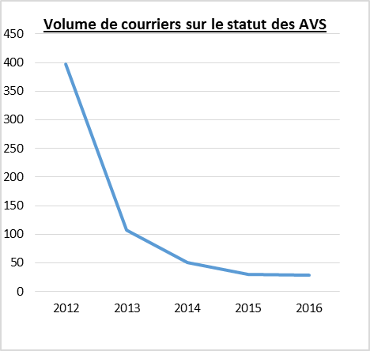A l’inverse, **la scolarisation des élèves en situation de handicap semble s’être sensiblement améliorée.** La situation des AESH et des AVS a fortement mobilisé les professionnels et les parents d’élèves concernés dès le début du mandat. Près de 620 ont ainsi écrit pour demander au Président de la République d’« *en finir avec les CDD transitoires* » qui « *précarisent le personnel spécialisé au sein des écoles* ». Pour eux, « *le statut des accompagnants devrait être pérennisé*», ces derniers effectuant des « *missions promouvant quotidiennement l’égalité* ». Depuis l’annonce de l’ouverture à la « CDIsation » pour la rentrée 2014 des contrats d’auxiliaires de vie scolaire, la mobilisation a fortement diminué : témoin du succès de la mesure.

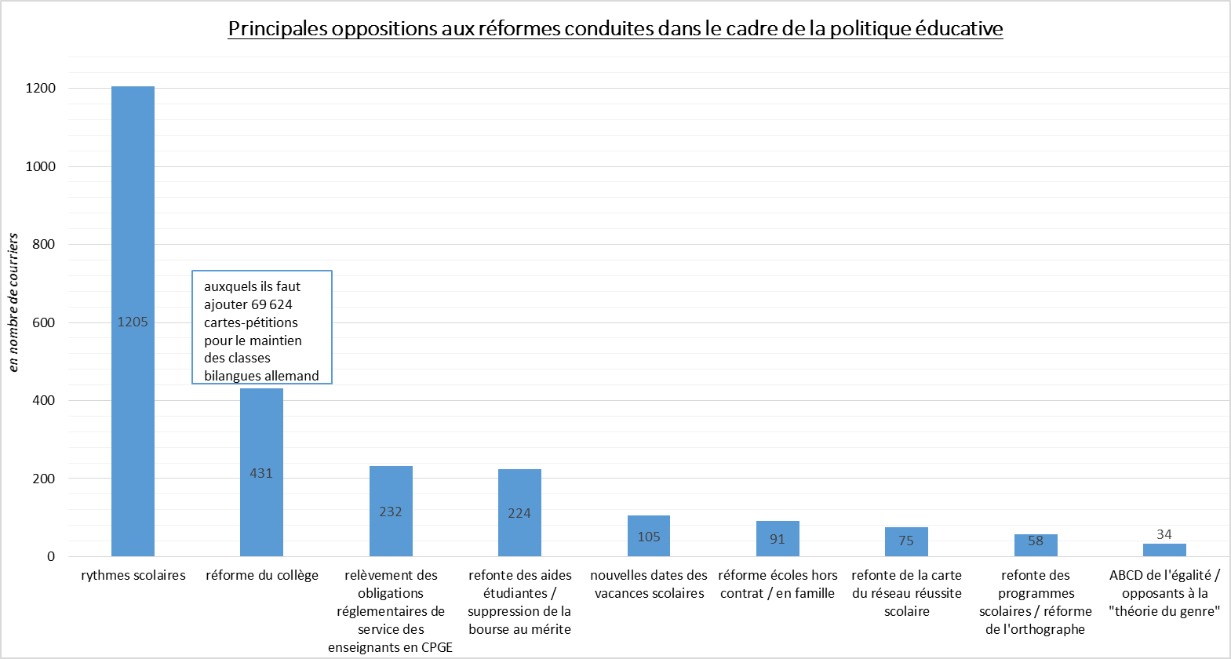

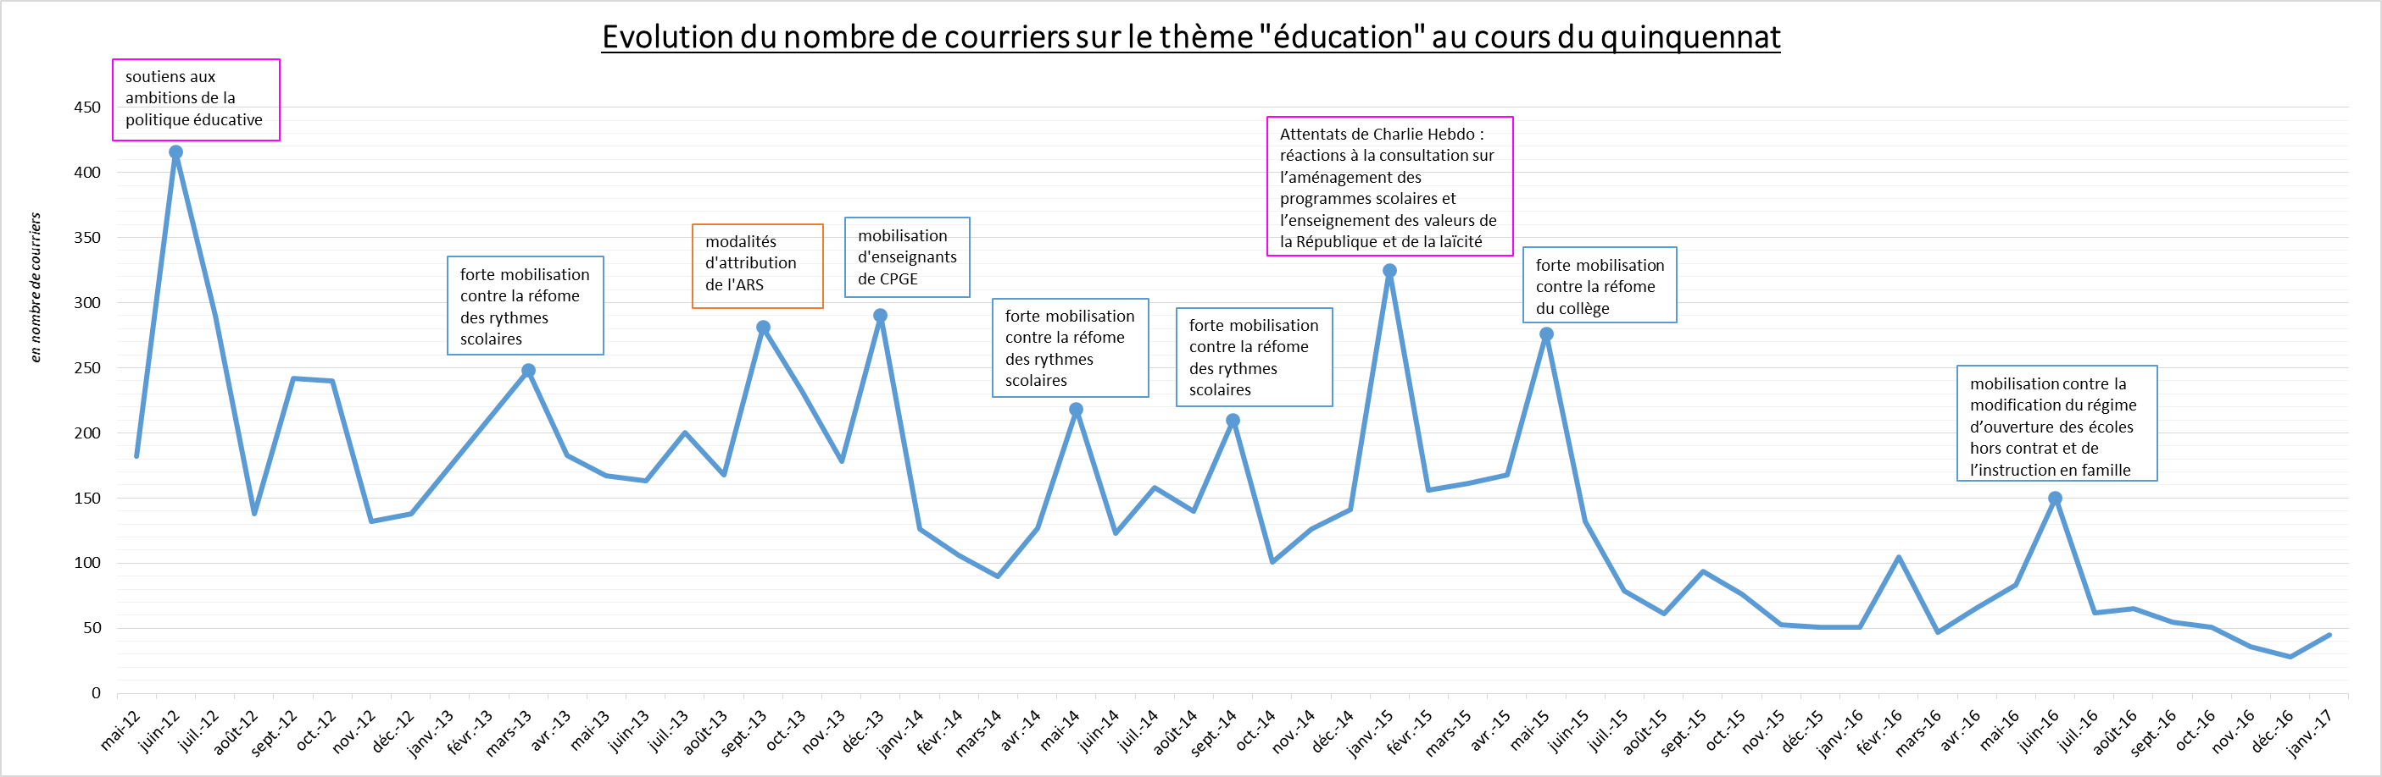

1. Voir graphique « Evolution du nombre de courriers sur le thème "éducation" au cours du quinquennat » en annexes
2. Voir graphique « Principales oppositions aux réformes conduites dans le cadre de la politique éducative » en annexes